Российская Федерация
Новгородская область

АДМИНИСТРАЦИЯ НОВГОРОДСКОГО МУНИЦИПАЛЬНОГО РАЙОНА

П О С Т А Н О В Л Е Н И Е

от 31.10.2022 № 481

Великий Новгород

Об установлении
публичных сервитутов

В соответствии с Земельным кодексом Российской Федерации, Федеральными законами от 25.10.2001 № 137-ФЗ «О введении в действие Земельного кодекса Российской Федерации», от 06.10.2003 № 131-ФЗ «Об общих принципах организации местного самоуправления в Российской Федерации», приказом Министерства экономического развития Российской Федерации от 10.10.2018 «Об утверждении требований к форме ходатайства об установлении публичного сервитута, содержанию обоснования необходимости установления публичного сервитута», Уставом муниципального образования Новгородский муниципальный район, на основании ходатайств от 04.07.2022 публичного акционерного общества «Россети Северо-Запад» (ИНН 7802312751, ОГРН 1047855175785) и схем расположения границ публичных сервитутов, Администрация Новгородского муниципального района ПОСТАНОВЛЯЕТ:
1. Установить в пользу публичного акционерного общества «Россети Северо-Запад» (ИНН 7802312751, ОГРН 1047855175785):
1.1. Публичный сервитут площадью 494 кв.м в отношении земельных участков с кадастровыми номерами: 53:11:0600105:46, 53:11:0600105:55 для размещения и эксплуатации объекта электросетевого хозяйства: «КТП-160/10/0,4 кВ №2 Выляги Л-1 РП Дубровка», расположенного по адресу: Новгородская область, Новгородский район, Савинское сельское поселение, д.Вылеги, и утвердить границу публичного сервитута согласно Приложению 1 к настоящему постановлению;
1.2. Публичный сервитут площадью 469 кв.м в отношении земельного участка с кадастровым номером: 53:11:2400104:2 для размещения и эксплуатации объекта электросетевого хозяйства: «КТП-250/10/0,4 кВ №2 Чечулино Л-15 РП Свинокомбинат», расположенного по адресу: Новгородская область, Новгородский район, Трубичинское сельское поселение, д.Чечулино, и утвердить границу публичного сервитута согласно Приложению 2 к настоящему постановлению;
1.3. Публичный сервитут площадью 400 кв.м в отношении земельных участков с кадастровыми номерами: 53:11:0700503:6, 53:11:0700503:66 для размещения и эксплуатации объекта электросетевого хозяйства: «КТП-25/10/0,4 кВ №1 Платишно Л-5 ПС Спасская», расположенного по адресу: Новгородская область, Новгородский район, Трубичинское сельское поселение, д.Плотишно, и утвердить границу публичного сервитута согласно Приложению 3 к настоящему постановлению;
1.4. Публичный сервитут площадью 482 кв.м в отношении земельных участков с кадастровыми номерами: 53:11:1300210:171, 53:11:1300210:880, 53:11:1300210:881, 53:11:1300210:896 для размещения и эксплуатации объекта электросетевого хозяйства: «КТП-250/10/0,4 кВ №1 Теремец Л-3 ПС Подберезье», расположенного по адресу: Новгородская область, Новгородский район, Трубичинское сельское поселение, д.Теремец, и утвердить границу публичного сервитута согласно Приложению 4 к настоящему постановлению;
1.5. Публичный сервитут площадью 454 кв.м в отношении земельных участков с кадастровыми номерами: 53:11:2400109:1081, 53:11:2400109:1082 для размещения и эксплуатации объекта электросетевого хозяйства: «КТП-100/10/0,4 кВ №1 Чечулино Л-13 ПС Подберезье», расположенного по адресу: Новгородская область, Новгородский район, Трубичинское сельское поселение, д.Чечулино, и утвердить границу публичного сервитута согласно Приложению 5 к настоящему постановлению;
1.6. Публичный сервитут площадью 631 кв.м в отношении земельных участков с кадастровыми номерами: 53:11:1300108:48, 53:11:1300108:53, 53:11:1300108:59 для размещения и эксплуатации объекта электросетевого хозяйства: «КТП-100/10/0,4 кВ №2 Тютицы Л-2 ПС Подберезье», расположенного по адресу: Новгородская область, Новгородский район, Трубичинское сельское поселение, д.Тютицы, и утвердить границу публичного сервитута согласно Приложению 6 к настоящему постановлению;
1.7. Публичный сервитут площадью 463 кв.м в отношении земельных участков с кадастровыми номерами: 53:11:1600308:93, 53:11:1600308:245, для размещения и эксплуатации объекта электросетевого хозяйства: «КТП-63/10/0,4 кВ №1 Долгово Л-1 ПС Подберезье», расположенного по адресу: Новгородская область, Новгородский район, Тёсово-Нетыльское сельское поселение, д.Долгово, и утвердить границу публичного сервитута согласно Приложению 7 к настоящему постановлению;
1.8. Публичный сервитут площадью 493 кв.м в отношении земельных участков с кадастровыми номерами: 53:11:1300109:127, 53:11:1300109:904, для размещения и эксплуатации объекта электросетевого хозяйства: «КТП-250/10/0,4 кВ №1 Подберезье Л-4 ПС Подберезье», расположенного по адресу: Новгородская область, Новгородский район, Трубичинское сельское поселение, д.Подберезье, и утвердить границу публичного сервитута согласно Приложению 8 к настоящему постановлению;
1.9. Публичный сервитут площадью 485 кв.м в отношении земельных участков с кадастровыми номерами: 53:11:1300102:64, 53:11:1300102:114, для размещения и эксплуатации объекта электросетевого хозяйства: «КТП-250/10/0,4 кВ №1 Некохово Л-1 ПС Подберезье», расположенного по адресу: Новгородская область, Новгородский район, Трубичинское сельское поселение, д.Некохово, и утвердить границу публичного сервитута согласно Приложению 9 к настоящему постановлению;
1.10. Публичный сервитут площадью 473 кв.м в отношении земельных участков с кадастровыми номерами: 53:11:0600105:24, 53:11:0600105:34, 53:11:0600105:54, для размещения и эксплуатации объекта электросетевого хозяйства: «КТП-100/10/0,4 кВ №1 Выляги Л-1 РП Дубровка», расположенного по адресу: Новгородская область, Новгородский район, Савинское сельское поселение, д.Вылеги, и утвердить границу публичного сервитута согласно Приложению 10 к настоящему постановлению;
1.11. Публичный сервитут площадью 471 кв.м в отношении земельного участка с кадастровым номером: 53:11:0600101:107, для размещения и эксплуатации объекта электросетевого хозяйства: «КТП-160/10/0,4 кВ №1 Городок Л-1 РП Дубровка», расположенного по адресу: Новгородская область, Новгородский район, Савинское сельское поселение, д.Городок, и утвердить границу публичного сервитута согласно Приложению 11 к настоящему постановлению;
1.12. Публичный сервитут площадью 455 кв.м. в отношении земельного участка с кадастровым номером: 53:11:0600111:123, для размещения и эксплуатации объекта электросетевого хозяйства: «КТП-250/10/0,4 кВ №1 Змейско Л-1 РП Дубровка», расположенного по адресу: Новгородская область, Новгородский район, Савинское сельское поселение, д.Змейско, и утвердить границу публичного сервитута согласно Приложению 12 к настоящему постановлению;
1.13. Публичный сервитут площадью 576 кв.м в отношении земельных участков с кадастровыми номерами: 53:11:0600116:50, 53:11:0600116:66, 53:11:0600116:73, для размещения и эксплуатации объекта электросетевого хозяйства: «КТП-250/10/0,4 Ситно-1 Л-1 РП Дубровка», расположенного по адресу: Новгородская область, Новгородский район, Савинское сельское поселение, п.Ситно, и утвердить границу публичного сервитута согласно Приложению 13 к настоящему постановлению;
1.14. Публичный сервитут площадью 466 кв.м в отношении земельных участков с кадастровыми номерами: 53:11:0600202:27, 53:11:0600202:194, для размещения и эксплуатации объекта электросетевого хозяйства: «КТП-250/10/0,4 кВ №1 Дубровка Л-4 РП Дубровка», расположенного по адресу: Новгородская область, Новгородский район, Савинское сельское поселение, д.Дубровка, и утвердить границу публичного сервитута согласно Приложению 14 к настоящему постановлению;
1.15. Публичный сервитут площадью 527 кв.м в отношении земельных участков с кадастровыми номерами: 53:11:0600207:101, 53:11:0600207:152, для размещения и эксплуатации объекта электросетевого хозяйства: «КТП-250/10/0,4 кВ №1 Кирилловка Л-4 РП Дубровка», расположенного по адресу: Новгородская область, Новгородский район, Савинское сельское поселение, д.Кирилловка, и утвердить границу публичного сервитута согласно Приложению 15 к настоящему постановлению;
1.16. Публичный сервитут площадью 483 кв.м в отношении земельных участков с кадастровыми номерами: 53:11:0700502:54, 53:11:0700502:78, для размещения и эксплуатации объекта электросетевого хозяйства: «КТП-63/10/0,4 кВ №1 Ямно Л-5 ПС Спасская», расположенного по адресу: Новгородская область, Новгородский район, Трубичинское сельское поселение, д.Ямно, и утвердить границу публичного сервитута согласно Приложению 16 к настоящему постановлению;
1.17. Публичный сервитут площадью 455 кв.м в отношении земельных участков с кадастровыми номерами: 53:11:0700402:122, 53:11:0700402:321, 53:11:0700402:878, для размещения и эксплуатации объекта электросетевого хозяйства: «КТП-160/10/0,4 Захарьино-10 Л-5 ПС Спасская», расположенного по адресу: Новгородская область, Новгородский район, Трубичинское сельское поселение, д.Захарьино, и утвердить границу публичного сервитута согласно Приложению 17 к настоящему постановлению;
1.18. Публичный сервитут площадью 493 кв.м в отношении земельных участков с кадастровыми номерами: 53:11:1300109:902, 53:11:1300109:2599, для размещения и эксплуатации объекта электросетевого хозяйства: «КТП-400/10/0,4 кВ №10 Подберезье Л-2 ПС Подберезье», расположенного по адресу: Новгородская область, Новгородский район, Трубичинское сельское поселение, д.Подберезье, и утвердить границу публичного сервитута согласно Приложению 18 к настоящему постановлению;
1.19. Публичный сервитут площадью 493 кв.м. в отношении земельных участков с кадастровыми номерами: 53:11:1300109:902, 53:11:1300109:2599, для размещения и эксплуатации объекта электросетевого хозяйства: «КТП-400/10/0,4 кВ №11 Подберезье Л-12 ПС Подберезье», расположенного по адресу: Новгородская область, Новгородский район, Трубичинское сельское поселение, д.Подберезье, и утвердить границу публичного сервитута согласно Приложению 19 к настоящему постановлению;
1.20. Публичный сервитут площадью 501 кв.м в отношении земельных участков с кадастровыми номерами: 53:11:2400109:1083, 53:11:2400109:1117, для размещения и эксплуатации объекта электросетевого хозяйства: «КТП-250 кВА №17 ПС Чечулино Л-1 д. Чечулино», расположенного по адресу: Новгородская область, Новгородский район, Трубичинское сельское поселение, д.Чечулино, и утвердить границу публичного сервитута согласно Приложению 20 к настоящему постановлению.
2. Цель установления публичного сервитута: в соответствии с пунктом 1 части 39.37 Земельного кодекса Российской Федерации (размещение объектов электросетевого хозяйства, тепловых сетей, водопроводных сетей, сетей водоотведения, линий и сооружений связи, линейных объектов системы газоснабжения, нефтепроводов и нефтепродуктопроводов, их неотъемлемых технологических частей, если указанные объекты являются объектами федерального, регионального или местного значения, либо необходимы для организации электро-, газо-, тепло-, водоснабжения населения и водоотведения, подключения (технологического присоединения) к сетям инженерно-технического обеспечения, либо переносятся в связи с изъятием земельных участков, на которых они ранее располагались, для государственных или муниципальных нужд), пунктом 3 статьи 3.6 Федерального закона от 25.10.2001 № 137-ФЗ «О введении в действие Земельного кодекса Российской Федерации»: для безопасной эксплуатации объекта электросетевого хозяйства.
3. Срок публичного сервитута - 49 (сорок девять) лет.
4. Порядок установления зон с особыми условиями использования территорий и содержание ограничений прав на земельные участки в границах таких зон установлен постановлением Правительства Российской Федерации от 24.02.2009 № 160 «О порядке установления охранных зон объектов электросетевого хозяйства и особых условий использования земельных участков, расположенных в границах таких зон».
5. Плата за публичный сервитут на основании пунктов 3, 4 статьи 3.6 Федерального закона от 25.10.2001 № 137-ФЗ «О введении в действие Земельного кодекса Российской Федерации» не устанавливается.

6. Возмещение правообладателю земельного участка убытков, причиненных осуществлением публичного сервитута, осуществляется в порядке, предусмотренным действующем законодательством Российской Федерации.
7. Определить, что срок, в течение которого использование земельного участка (его части) и (или) расположенного на нем объекта недвижимого имущества в соответствии с их разрешенным использованием будет невозможно или существенно затруднено в связи с осуществлением сервитута, должен составлять не более трёх месяцев.
8. Определить, что капитальный ремонт объектов электросетевого хозяйства производится с предварительным уведомлением собственников (землепользователей, землевладельцев, арендаторов) земельных участков 1 раз в 12 лет. Выполнение ремонтных работ по графику и сроки устанавливаются разделом 4 Постановления Правительства РФ от 24 февраля 2009 года № 160 «О порядке установления охранных зон объектов электросетевого хозяйства и особых условий использования земельных участков, расположенных в границах таких зон», а также действующими на момент проведения работ стандартами отрасли, сроком не более 3-х месяцев.
9. Публичному акционерному обществу «Россети Северо-Запад» (ИНН 7802312751, ОГРН 1047855175785) привести земельный участок в состояние, пригодное для его использования в соответствии с разрешенным использованием, в срок не позднее чем три месяца после завершения строительства, капитального или текущего ремонта, реконструкции, эксплуатации, консервации, сноса инженерного сооружения, для размещения которого был установлен публичный сервитут.
10. Комитету по земельным ресурсам, землеустройству и градостроительной деятельности Администрации Новгородского муниципального района в течении пяти рабочих дней со дня принятия настоящего постановления направить копию настоящего постановления с приложением утвержденной схемы расположения границ публичного сервитута:
10.1. Правообладателям земельных участков, в отношении которых принято решение об установлении публичного сервитута;
10.2. В Управление Федеральной службы государственной регистрации, кадастра и картографии по Новгородской области;
10.3. Публичному акционерному обществу «Россети Северо-Запад» (ИНН 7802312751, ОГРН 1047855175785), а также сведения о лицах, являющихся правообладателями земельных участков, сведения о лицах, подавших заявления об учете их прав (обременений прав) на земельные участки, способах связи с ними, копии документов, подтверждающих права указанных лиц на земельные участки.
11. Опубликовать настоящее постановление в периодическом печатном издании Новгородского муниципального района «Официальный вестник Новгородского муниципального района», разместить на официальном сайте Администрации Новгородского муниципального района в информационно-телекоммуникационной сети «Интернет».

Первый заместитель
Главы Администрации И.И. Щербань

бм №481-п

Приложение 1

УТВЕРЖДЕНА
постановлением Администрации
Новгородского муниципального
района от 31.10.2022 №481

СХЕМА ГРАНИЦ РАЗМЕЩЕНИЯ ПУБЛИЧНОГО СЕРВИТУТА
Объект: КТП-160/10/0,4 кВ №2 Выляги Л-1 РП Дубровка
Местоположение: Новгородская область, Новгородский район, Савинское сельское поселение, д.Вылеги
Кадастровый квартал: 53:11:0600105
Кадастровые номера земельных участков: 53:11:0600105:46, 53:11:0600105:55
Система координат: МСК-53 (Зона 2)
Каталог координат:
Площадь сервитута: 494 кв.м
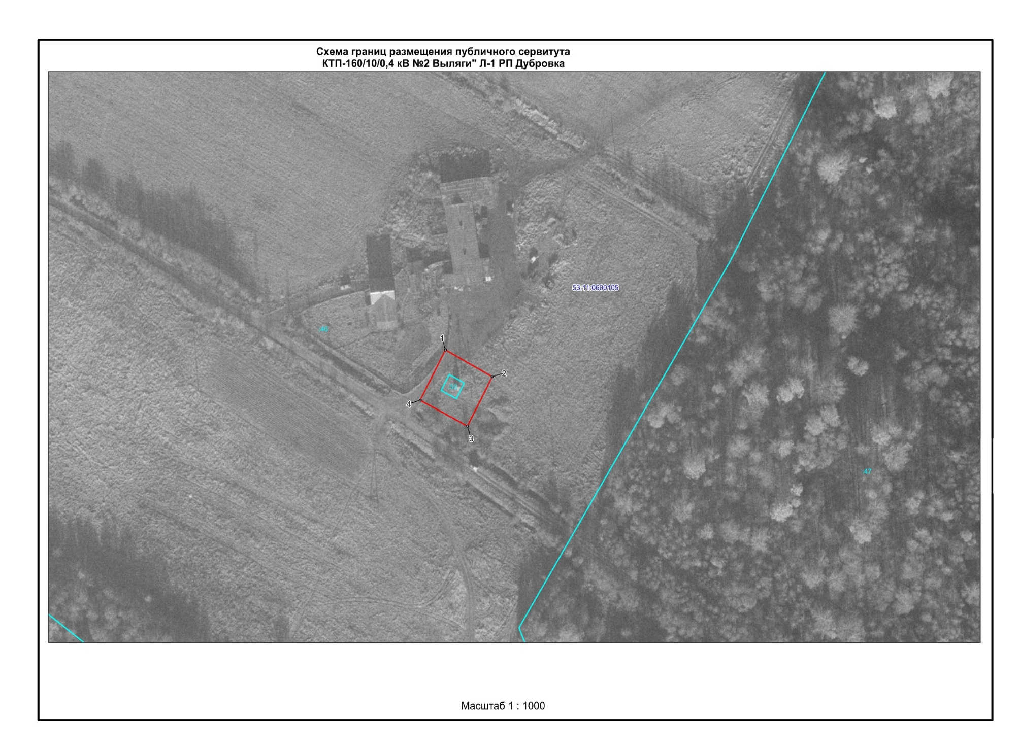
Масштаб 1:1000
Используемые условные знаки и обозначения:
 | Граница публичного сервитута
53:11:0600105 | Граница и кадастровый номер кадастрового квартала
:46 | Граница и обозначение земельного участка, сведения о котором внесены в ЕГРН

КТП-160/10/0,4 кВ №2 Выляги Л-1 РП Дубровка
Номер угла | X, м | Y, м | Средняя квадратическая погрешность характерной точки
1 | 610546.07 | 2201013.67 | 0.1
2 | 610535.45 | 2201033.03 | 0.1
3 | 610515.82 | 2201022.74 | 0.1
4 | 610526.13 | 2201003.18 | 0.1
1 | 610546.07 | 2201013.67 | 0.1
Приложение 2

УТВЕРЖДЕНА
постановлением Администрации
Новгородского муниципального
района от 31.10.2022 №481

СХЕМА ГРАНИЦ РАЗМЕЩЕНИЯ ПУБЛИЧНОГО СЕРВИТУТА
Объект: КТП-250/10/0,4 кВ №2 Чечулино Л-15 РП Свинокомбинат
Местоположение: Новгородская область, Новгородский район, Трубичинское сельское поселение, д.Чечулино
Кадастровый квартал: 53:11:2400104
Кадастровые номера земельных участков: 53:11:2400104:2
Система координат: МСК-53 (Зона 2)
Каталог координат:
Площадь сервитута: 469 кв.м
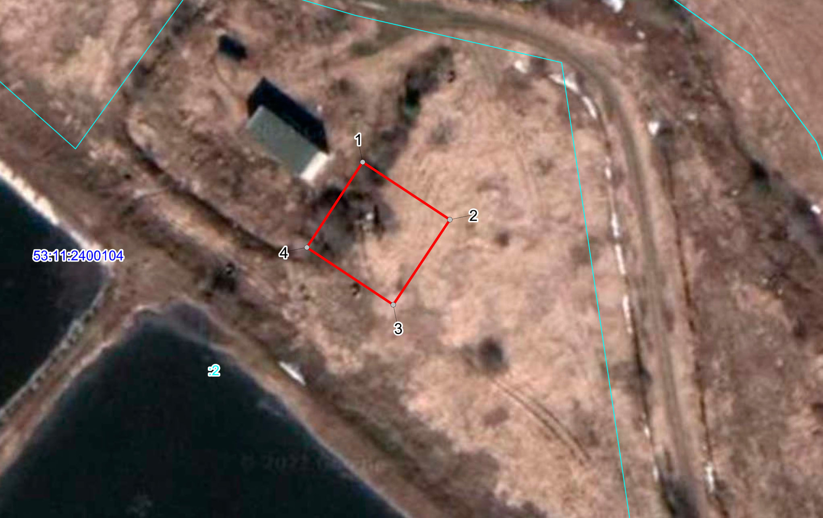
Масштаб 1:1000
Используемые условные знаки и обозначения:
 | Граница публичного сервитута
53:11:2400104 | Граница и кадастровый номер кадастрового квартала
:2 | Граница и обозначение земельного участка, сведения о котором внесены в ЕГРН

КТП-250/10/0,4 кВ №2 Чечулино Л-15 РП Свинокомбинат
Номер угла | X, м | Y, м | Средняя квадратическая погрешность характерной точки
1 | 592875.25 | 2188057.92 | 0.1
2 | 592863.17 | 2188076.22 | 0.1
3 | 592845.26 | 2188064.33 | 0.1
4 | 592857.33 | 2188046.17 | 0.1
1 | 592875.25 | 2188057.92 | 0.1
Приложение 3

УТВЕРЖДЕНА
постановлением Администрации
Новгородского муниципального
района от 31.10.2022 №481

СХЕМА ГРАНИЦ РАЗМЕЩЕНИЯ ПУБЛИЧНОГО СЕРВИТУТА
Объект: КТП-25/10/0,4 кВ №1 Платишно Л-5 ПС Спасская
Местоположение: Новгородская область, Новгородский район, Трубичинское сельское поселение, д.Плотишно
Кадастровый квартал: 53:11:0700503
Кадастровые номера земельных участков: 53:11:0700503:6, 53:11:0700503:66
Система координат: МСК-53 (Зона 2)
Каталог координат:
Площадь сервитута: 400 кв.м
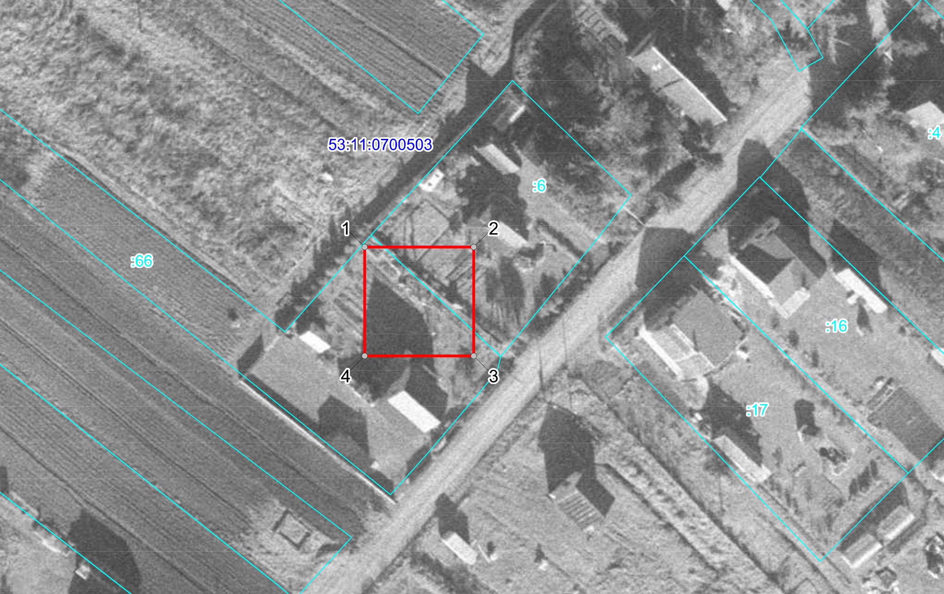
Масштаб 1:1000
Используемые условные знаки и обозначения:
 | Граница публичного сервитута
53:11:0700503 | Граница и кадастровый номер кадастрового квартала
:6 | Граница и обозначение земельного участка, сведения о котором внесены в ЕГРН

КТП-25/10/0,4 кВ №1 Платишно Л-5 ПС Спасская
Номер угла | X, м | Y, м | Средняя квадратическая погрешность характерной точки
1 | 608586.67 | 2198318.59 | 0.1
2 | 608586.67 | 2198338.60 | 0.1
3 | 608566.67 | 2198338.60 | 0.1
4 | 608566.67 | 2198318.59 | 0.1
1 | 608586.67 | 2198318.59 | 0.1
Приложение 4

УТВЕРЖДЕНА
постановлением Администрации
Новгородского муниципального
района от 31.10.2022 №481

СХЕМА ГРАНИЦ РАЗМЕЩЕНИЯ ПУБЛИЧНОГО СЕРВИТУТА
Объект: КТП-250/10/0,4 кВ №1 Теремец Л-3 ПС Подберезье
Местоположение: Новгородская область, Новгородский район, Трубичинское сельское поселение, д.Теремец
Кадастровый квартал: 53:11:1300210
Кадастровые номера земельных участков: 53:11:1300210:171, 53:11:1300210:880, 53:11:1300210:881, 53:11:1300210:896.
Система координат: МСК-53 (Зона 2)
Каталог координат:
Площадь сервитута: 482 кв.м
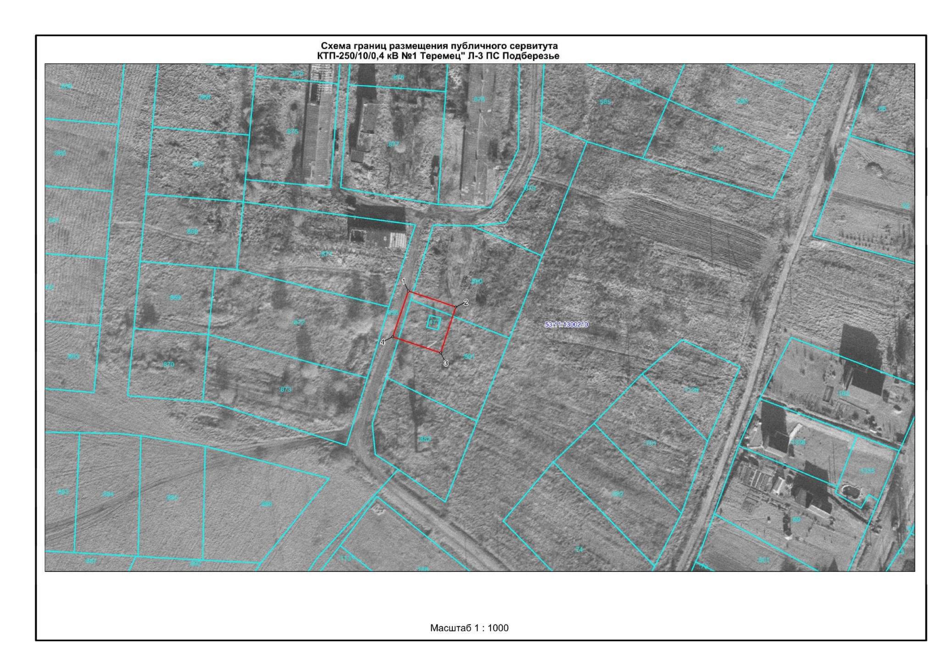
Масштаб 1:1000
Используемые условные знаки и обозначения:
 | Граница публичного сервитута
53:11:1300210 | Граница и кадастровый номер кадастрового квартала
:171 | Граница и обозначение земельного участка, сведения о котором внесены в ЕГРН

КТП-250/10/0,4 кВ №1 Теремец Л-3 ПС Подберезье
Номер угла | X, м | Y, м | Средняя квадратическая погрешность характерной точки
1 | 597381.44 | 2192242.42 | 0.1
2 | 597374.33 | 2192263.47 | 0.1
3 | 597353.87 | 2192256.79 | 0.1
4 | 597361.01 | 2192235.47 | 0.1
1 | 597381.44 | 2192242.42 | 0.1

Приложение 5

УТВЕРЖДЕНА
постановлением Администрации
Новгородского муниципального
района от 31.10.2022 №481

СХЕМА ГРАНИЦ РАЗМЕЩЕНИЯ ПУБЛИЧНОГО СЕРВИТУТА
Объект: КТП-100/10/0,4 кВ №1 Чечулино Л-13 ПС Подберезье
Местоположение: Новгородская область, Новгородский район, Трубичинское сельское поселение, д.Чечулино
Кадастровый квартал: 53:11:2400109
Кадастровые номера земельных участков: 53:11:2400109:1081, 53:11:2400109:1082
Система координат: МСК-53 (Зона 2)
Каталог координат:
Площадь сервитута: 454 кв.м
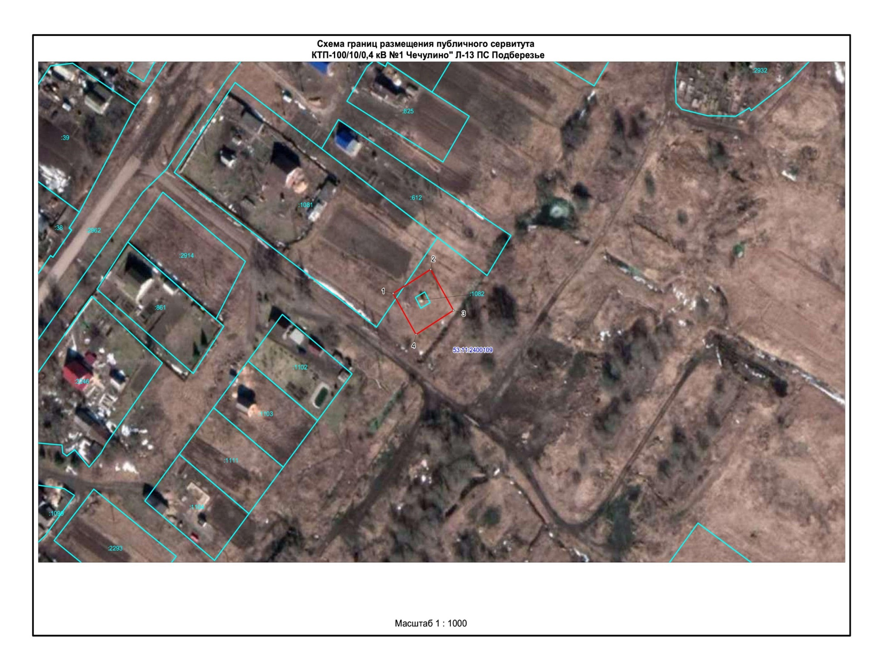
Масштаб 1:1000
Используемые условные знаки и обозначения:

 | Граница публичного сервитута
53:11:2400109 | Граница и кадастровый номер кадастрового квартала
:1081 | Граница и обозначение земельного участка, сведения о котором внесены в ЕГРН

КТП-100/10/0,4 кВ №1 Чечулино Л-13 ПС Подберезье
Номер угла | X, м | Y, м | Средняя квадратическая погрешность характерной точки
1 | 592879.42 | 2185661.68 | 0.1
2 | 592890.28 | 2185679.79 | 0.1
3 | 592871.83 | 2185690.86 | 0.1
4 | 592860.97 | 2185672.74 | 0.1
1 | 592879.42 | 2185661.68 | 0.1
Приложение 6

УТВЕРЖДЕНА
постановлением Администрации
Новгородского муниципального
района от 31.10.2022 №481

СХЕМА ГРАНИЦ РАЗМЕЩЕНИЯ ПУБЛИЧНОГО СЕРВИТУТА
Объект: КТП-100/10/0,4 кВ №2 Тютицы Л-2 ПС Подберезье
Местоположение: Новгородская область, Новгородский район, Трубичинское сельское поселение, д.Тютицы
Кадастровый квартал: 53:11:1300108
Кадастровые номера земельных участков: 53:11:1300108:48, 53:11:1300108:53, 53:11:1300108:59
Система координат: МСК-53 (Зона 2)
Каталог координат:
Площадь сервитута: 631 кв.м
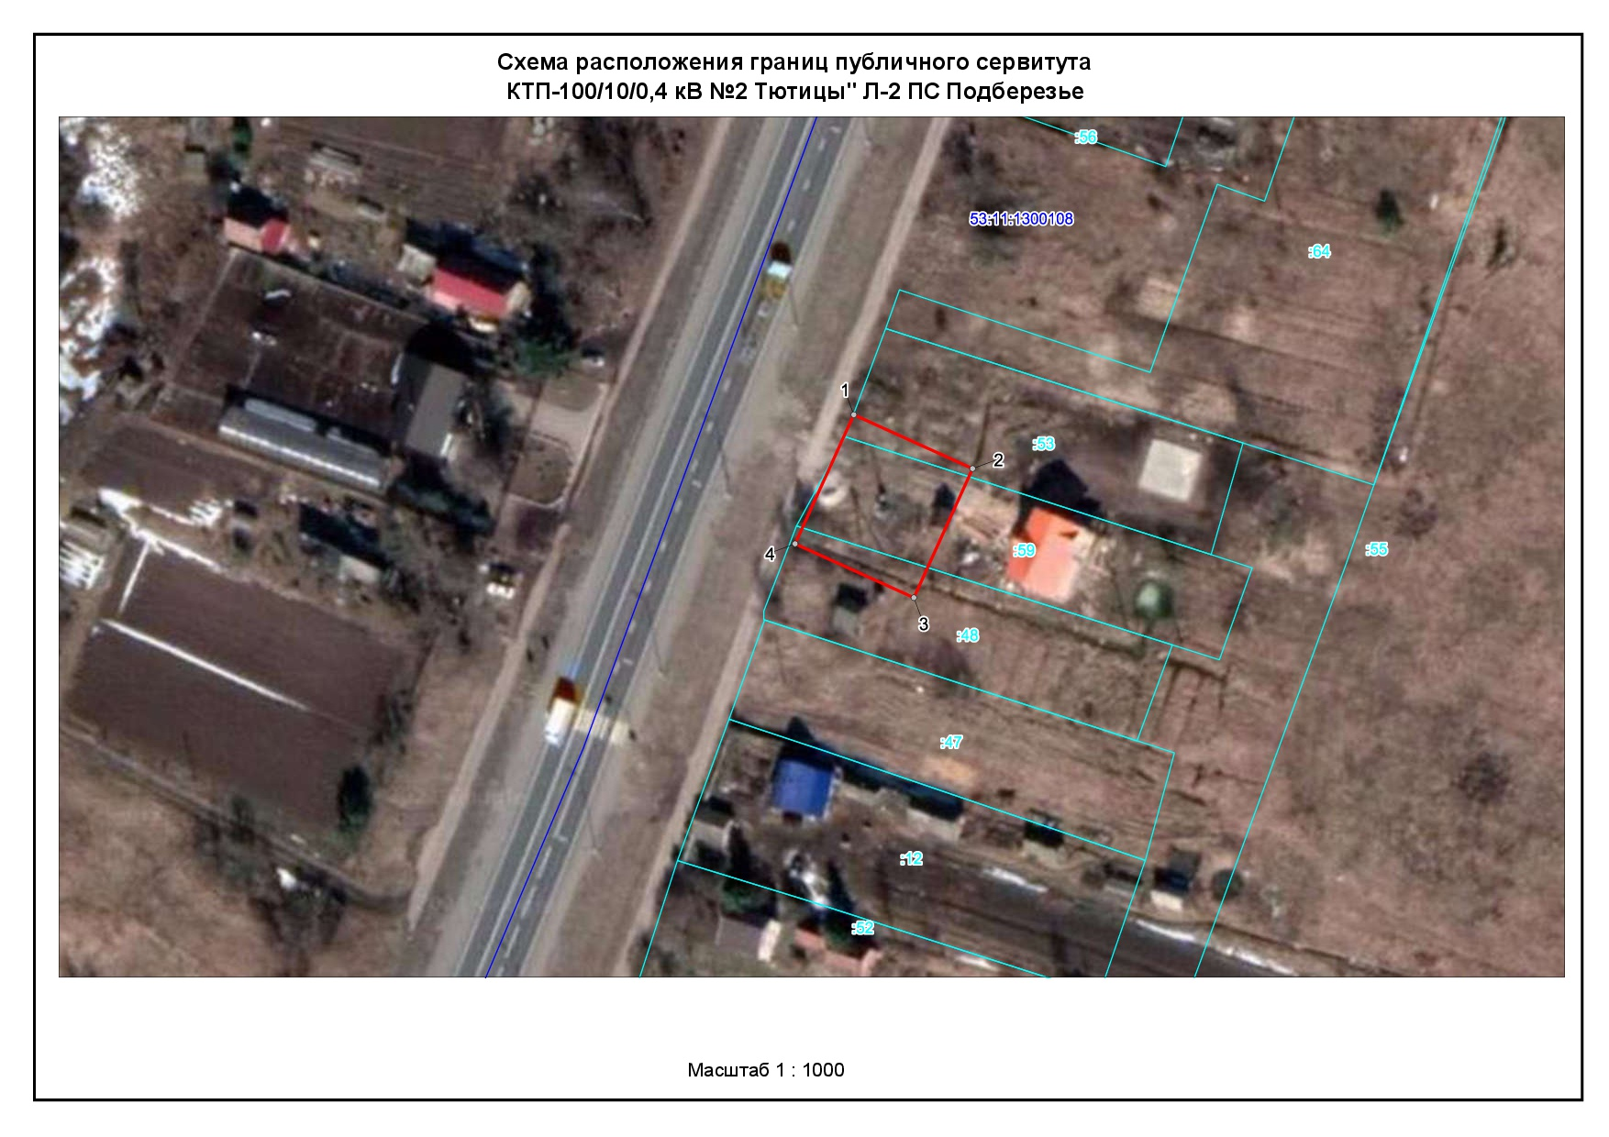
Масштаб 1:1000
Используемые условные знаки и обозначения:
 | Граница публичного сервитута
53:11:1300108 | Граница и кадастровый номер кадастрового квартала
:53 | Граница и обозначение земельного участка, сведения о котором внесены в ЕГРН

КТП-100/10/0,4 кВ №2 Тютицы Л-2 ПС Подберезье
Номер угла | X, м | Y, м | Средняя квадратическая погрешность характерной точки
1 | 599245.94 | 2187870.54 | 0.1
2 | 599235.97 | 2187892.46 | 0.1
3 | 599212.12 | 2187881.61 | 0.1
4 | 599222.09 | 2187859.69 | 0.1
1 | 599245.94 | 2187870.54 | 0.1
Приложение 7

УТВЕРЖДЕНА
постановлением Администрации
Новгородского муниципального
района от 31.10.2022 №481

СХЕМА ГРАНИЦ РАЗМЕЩЕНИЯ ПУБЛИЧНОГО СЕРВИТУТА
Объект: КТП-63/10/0,4 кВ №1 Долгово Л-1 ПС Подберезье
Местоположение: Новгородская область, Новгородский район, Тёсово-Нетыльское сельское поселение, д.Долгово
Кадастровый квартал: 53:11:1600308
Кадастровые номера земельных участков: 53:11:1600308:93, 53:11:1600308:245
Система координат: МСК-53 (Зона 2)
Каталог координат:
Площадь сервитута: 463 кв.м
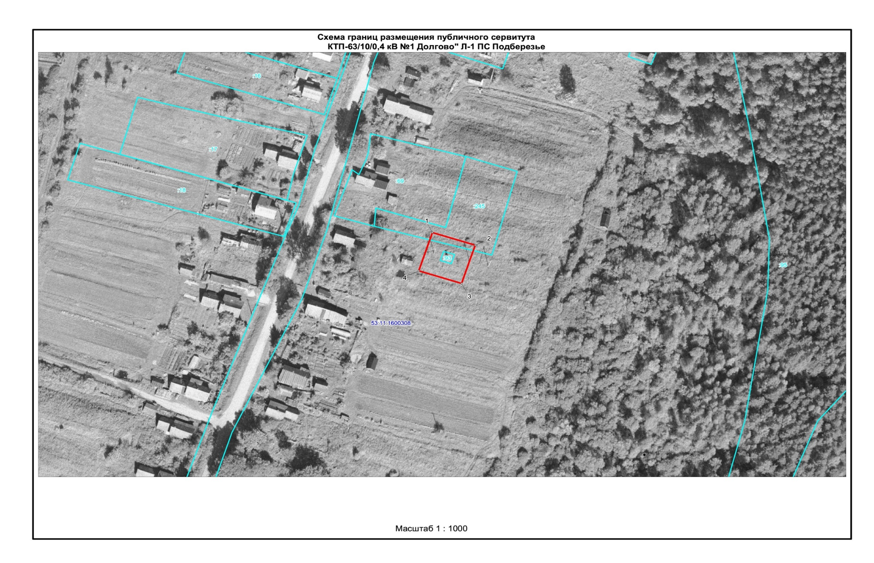
Масштаб 1:1000
Используемые условные знаки и обозначения:
 | Граница публичного сервитута
53:11:1600308 | Граница и кадастровый номер кадастрового квартала
:93 | Граница и обозначение земельного участка, сведения о котором внесены в ЕГРН

КТП-63/10/0,4 кВ №1 Долгово Л-1 ПС Подберезье
Номер угла | X, м | Y, м | Средняя квадратическая погрешность характерной точки
1 | 600509.24 | 2176861.14 | 0.1
2 | 600502.53 | 2176881.81 | 0.1
3 | 600482.25 | 2176875.22 | 0.1
4 | 600488.96 | 2176854.55 | 0.1
1 | 600509.24 | 2176861.14 | 0.1
Приложение 8

УТВЕРЖДЕНА
постановлением Администрации
Новгородского муниципального
района от 31.10.2022 №481

СХЕМА ГРАНИЦ РАЗМЕЩЕНИЯ ПУБЛИЧНОГО СЕРВИТУТА
Объект: КТП-250/10/0,4 кВ №1 Подберезье Л-4 ПС Подберезье
Местоположение: Новгородская область, Новгородский район, Трубичинское сельское поселение, д.Подберезье
Кадастровый квартал: 53:11:1300109
Кадастровые номера земельных участков: 53:11:1300109:127, 53:11:1300109:904
Система координат: МСК-53 (Зона 2)
Каталог координат:
Площадь сервитута: 493 кв.м
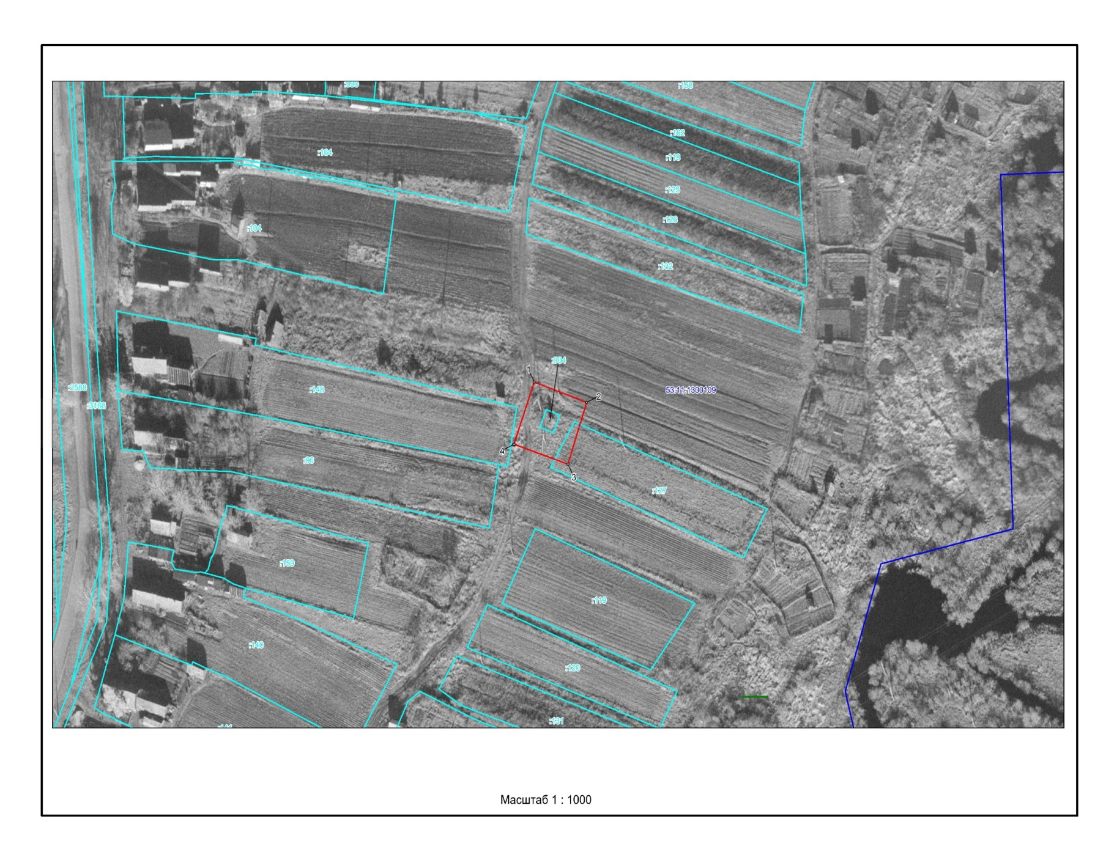
Масштаб 1:1000
Используемые условные знаки и обозначения:
 | Граница публичного сервитута
53:11:1300109 | Граница и кадастровый номер кадастрового квартала
:904 | Граница и обозначение земельного участка, сведения о котором внесены в ЕГРН

КТП-250/10/0,4 кВ №1 Подберезье Л-4 ПС Подберезье
Номер угла | X, м | Y, м | Средняя квадратическая погрешность характерной точки
1 | 596601.01 | 2187493.22 | 0.1
2 | 596593.91 | 2187513.21 | 0.1
3 | 596572.27 | 2187506.07 | 0.1
4 | 596579.23 | 2187485.49 | 0.1
1 | 596601.01 | 2187493.22 | 0.1
Приложение 9

УТВЕРЖДЕНА
постановлением Администрации
Новгородского муниципального
района от 31.10.2022 №481

СХЕМА ГРАНИЦ РАЗМЕЩЕНИЯ ПУБЛИЧНОГО СЕРВИТУТА
Объект: КТП-250/10/0,4 кВ №1 Некохово" Л-1 ПС Подберезье
Местоположение: Новгородская область, Новгородский район, Трубичинское сельское поселение, д.Некохово
Кадастровый квартал: 53:11:1300102
Кадастровые номера земельных участков: 53:11:1300102:64, 53:11:1300102:114
Система координат: МСК-53 (Зона 2)
Каталог координат:
Площадь сервитута: 485 кв.м
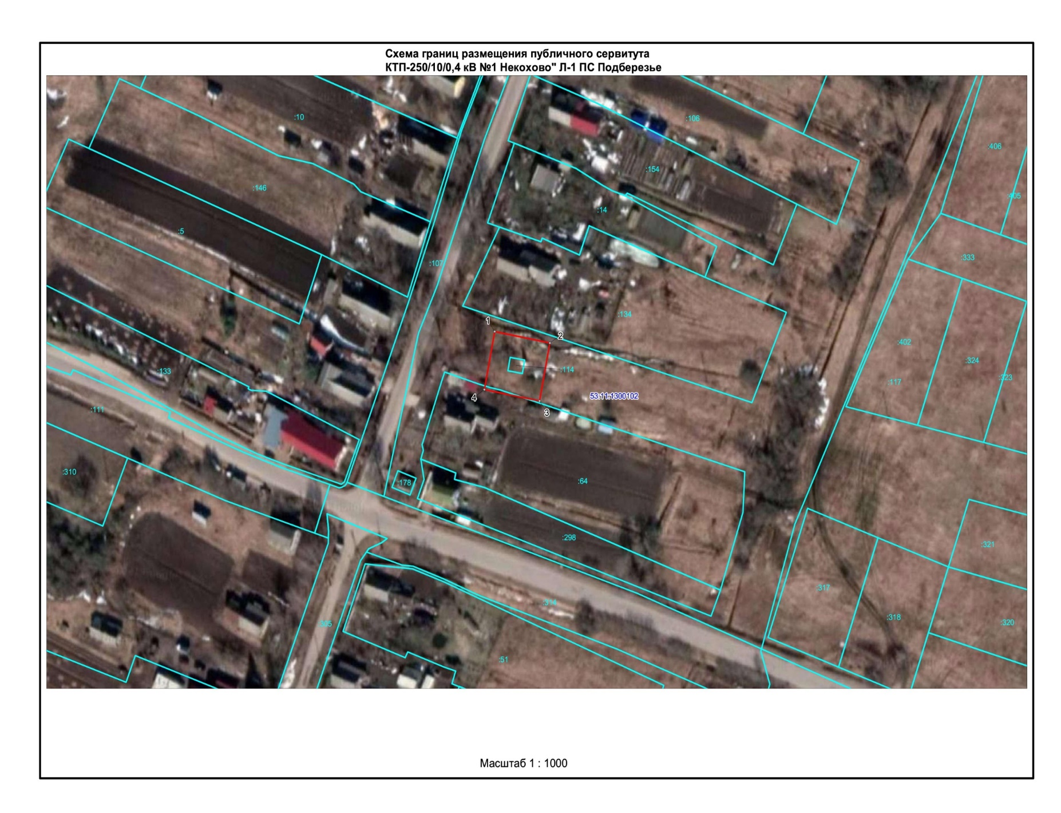
Масштаб 1:1000
Используемые условные знаки и обозначения:
 | Граница публичного сервитута
53:11:1300102 | Граница и кадастровый номер кадастрового квартала
:64 | Граница и обозначение земельного участка, сведения о котором внесены в ЕГРН

КТП-250/10/0,4 кВ №1 Некохово Л-1 ПС Подберезье
Номер угла | X, м | Y, м | Средняя квадратическая погрешность характерной точки
1 | 598065.74 | 2183653.97 | 0.1
2 | 598061.54 | 2183675.91 | 0.1
3 | 598040.24 | 2183671.81 | 0.1
4 | 598044.44 | 2183649.87 | 0.1
1 | 598065.74 | 2183653.97 | 0.1
Приложение 10

УТВЕРЖДЕНА
постановлением Администрации
Новгородского муниципального
района от 31.10.2022 №481

СХЕМА ГРАНИЦ РАЗМЕЩЕНИЯ ПУБЛИЧНОГО СЕРВИТУТА
Объект: КТП-100/10/0,4 кВ №1 Выляги Л-1 РП Дубровка
Местоположение: Новгородская область, Новгородский район, Савинское сельское поселение, д.Вылеги
Кадастровый квартал: 53:11:0600105
Кадастровые номера земельных участков: 53:11:0600105:24, 53:11:0600105:34, 53:11:0600105:54
Система координат: МСК-53 (Зона 2)
Каталог координат:
Площадь сервитута: 473 кв.м
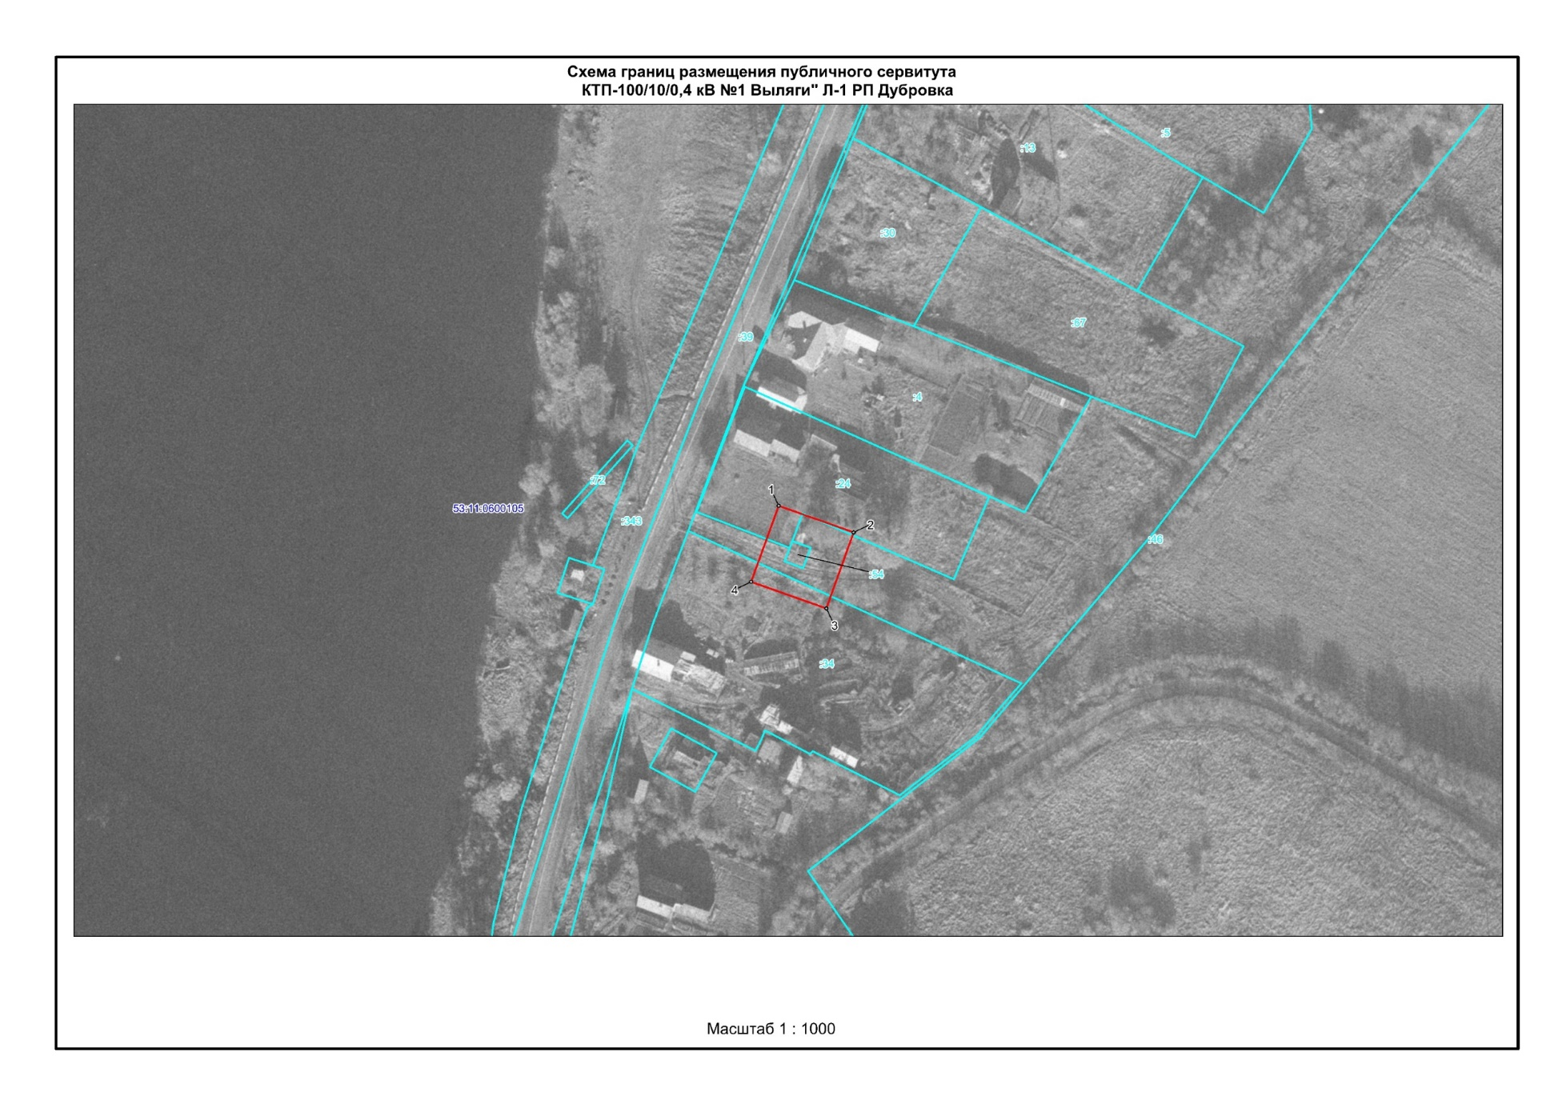
Масштаб 1:1000
Используемые условные знаки и обозначения:
 | Граница публичного сервитута
53:11:0600105 | Граница и кадастровый номер кадастрового квартала
:34 | Граница и обозначение земельного участка, сведения о котором внесены в ЕГРН

КТП-100/10/0,4 кВ №1 Выляги Л-1 РП Дубровка
Номер угла | X, м | Y, м | Средняя квадратическая погрешность характерной точки
1 | 610658.80 | 2200718.60 | 0.1
2 | 610651.55 | 2200738.80 | 0.1
3 | 610630.83 | 2200731.46 | 0.1
4 | 610638.07 | 2200711.15 | 0.1
1 | 610658.80 | 2200718.60 | 0.1
Приложение 11

УТВЕРЖДЕНА
постановлением Администрации
Новгородского муниципального
района от 31.10.2022 №481

СХЕМА ГРАНИЦ РАЗМЕЩЕНИЯ ПУБЛИЧНОГО СЕРВИТУТА
Объект: КТП-160/10/0,4 кВ №1 Городок Л-1 РП Дубровка
Местоположение: Новгородская область, Новгородский район, Савинское сельское поселение, д.Городок
Кадастровый квартал: 53:11:0600101
Кадастровые номера земельных участков: 53:11:0600101:107
Система координат: МСК-53 (Зона 2)
Каталог координат:
Площадь сервитута: 471 кв.м
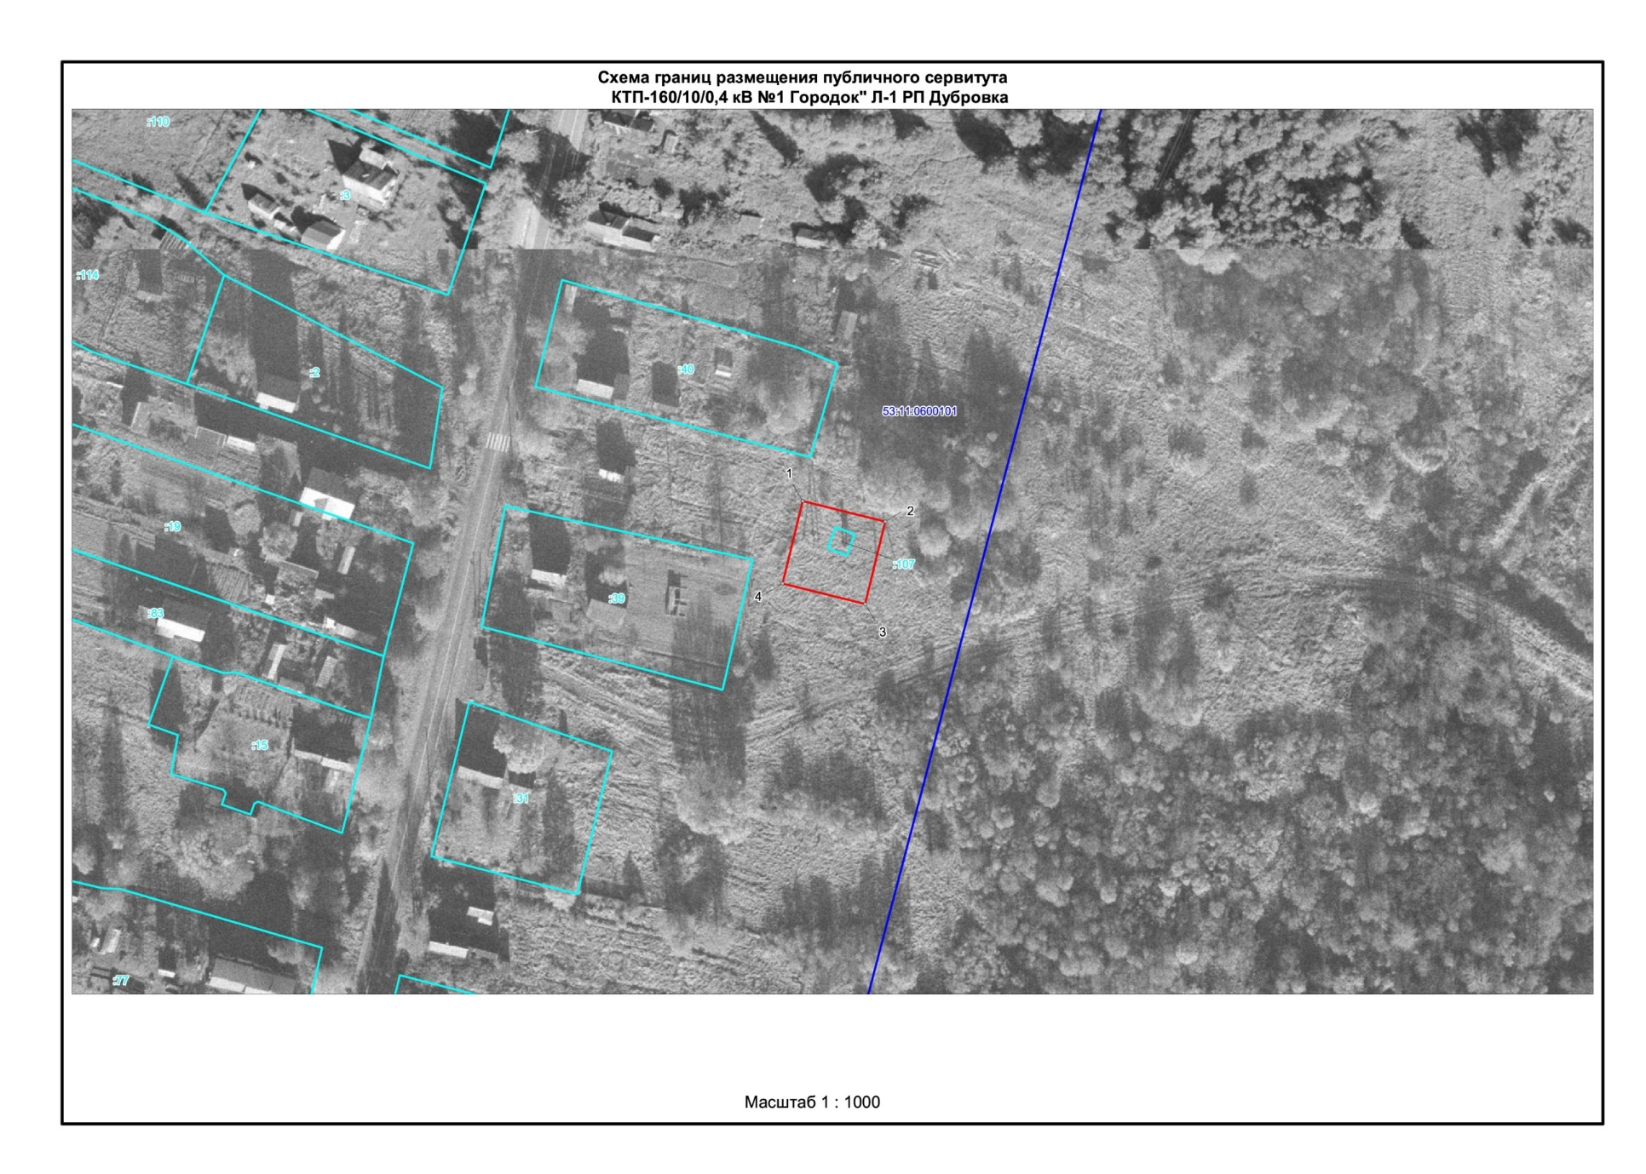
Масштаб 1:1000
Используемые условные знаки и обозначения:
 | Граница публичного сервитута
53:11:0600101 | Граница и кадастровый номер кадастрового квартала
:107 | Граница и обозначение земельного участка, сведения о котором внесены в ЕГРН

КТП-160/10/0,4 кВ №1 Городок Л-1 РП Дубровка
Номер угла | X, м | Y, м | Средняя квадратическая погрешность характерной точки
1 | 611935.71 | 2202248.21 | 0.1
2 | 611930.50 | 2202269.38 | 0.1
3 | 611909.53 | 2202264.22 | 0.1
4 | 611914.73 | 2202243.05 | 0.1
1 | 611935.71 | 2202248.21 | 0.1
Приложение 12

УТВЕРЖДЕНА
постановлением Администрации
Новгородского муниципального
района от 31.10.2022 №481

СХЕМА ГРАНИЦ РАЗМЕЩЕНИЯ ПУБЛИЧНОГО СЕРВИТУТА
Объект: КТП-250/10/0,4 кВ №1 Змейско Л-1 РП Дубровка
Местоположение: Новгородская область, Новгородский район, Савинское сельское поселение, д.Змейско
Кадастровый квартал: 53:11:0600111
Кадастровые номера земельных участков: 53:11:0600111:123
Система координат: МСК-53 (Зона 2)
Каталог координат:
Площадь сервитута: 455 кв.м
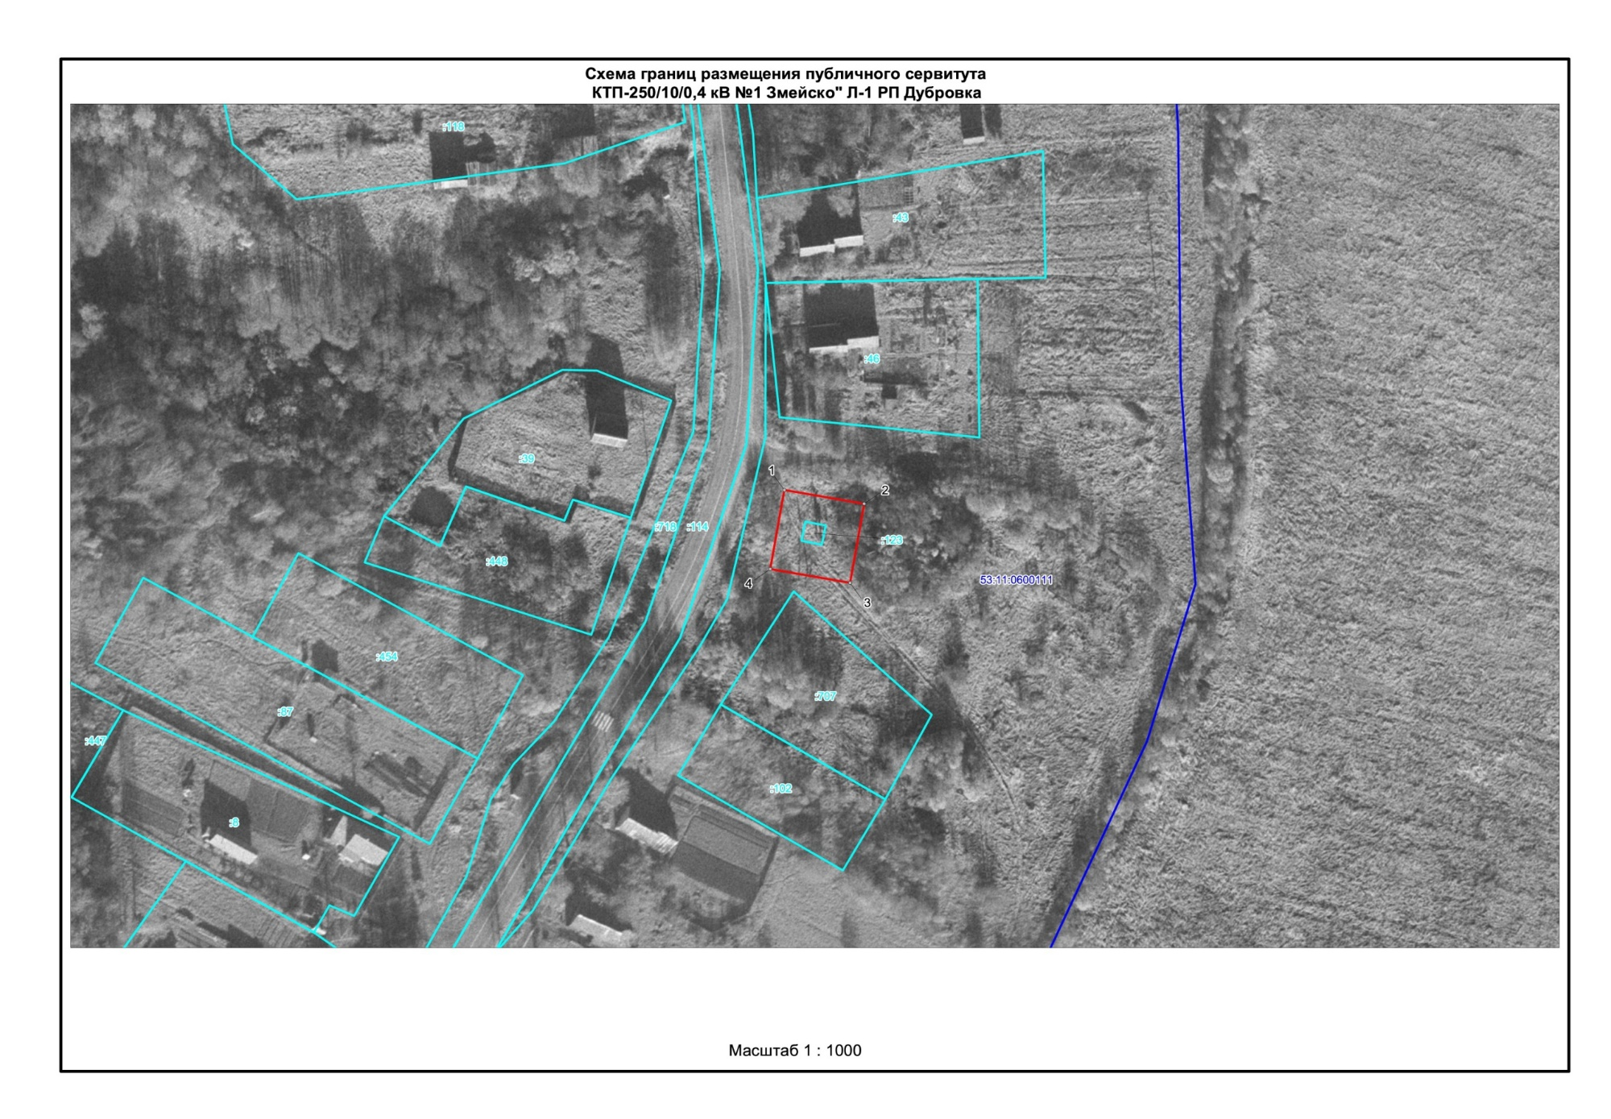
Масштаб 1:1000
Используемые условные знаки и обозначения:
 | Граница публичного сервитута
53:11:0600111 | Граница и кадастровый номер кадастрового квартала
:123 | Граница и обозначение земельного участка, сведения о котором внесены в ЕГРН

КТП-250/10/0,4 кВ №1 Змейско Л-1 РП Дубровка
Номер угла | X, м | Y, м | Средняя квадратическая погрешность характерной точки
1 | 604542.66 | 2197375.95 | 0.1
2 | 604539.00 | 2197396.87 | 0.1
3 | 604517.91 | 2197393.17 | 0.1
4 | 604521.57 | 2197372.25 | 0.1
1 | 604542.66 | 2197375.95 | 0.1
Приложение 13

УТВЕРЖДЕНА
постановлением Администрации
Новгородского муниципального
района от 31.10.2022 №481

СХЕМА ГРАНИЦ РАЗМЕЩЕНИЯ ПУБЛИЧНОГО СЕРВИТУТА
Объект: КТП-250/10/0,4 Ситно-1 Л-1 РП Дубровка
Местоположение: Новгородская область, Новгородский район, Савинское сельское поселение, п.Ситно
Кадастровый квартал: 53:11:0600116
Кадастровые номера земельных участков: 53:11:0600116:50, 53:11:0600116:66, 53:11:0600116:73
Система координат: МСК-53 (Зона 2)
Каталог координат:
Площадь сервитута: 576 кв.м
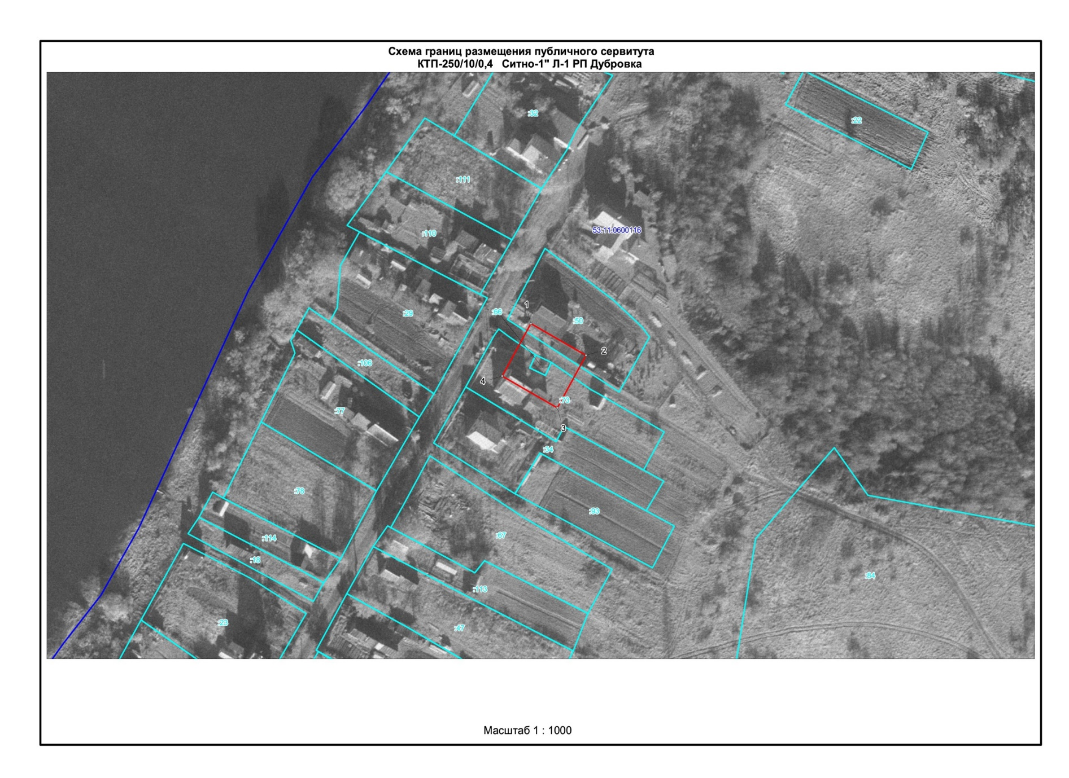
Масштаб 1:1000
Используемые условные знаки и обозначения:
 | Граница публичного сервитута
53:11:0600116 | Граница и кадастровый номер кадастрового квартала
:50 | Граница и обозначение земельного участка, сведения о котором внесены в ЕГРН

КТП-250/10/0,4 Ситно-1 Л-1 РП Дубровка
Номер угла | X, м | Y, м | Средняя квадратическая погрешность характерной точки
1 | 600774.93 | 2194745.22 | 0.1
2 | 600762.74 | 2194766.95 | 0.1
3 | 600742.59 | 2194755.65 | 0.1
4 | 600754.78 | 2194733.92 | 0.1
1 | 600774.93 | 2194745.22 | 0.1
Приложение 14

УТВЕРЖДЕНА
постановлением Администрации
Новгородского муниципального
района от 31.10.2022 №481

СХЕМА ГРАНИЦ РАЗМЕЩЕНИЯ ПУБЛИЧНОГО СЕРВИТУТА
Объект: КТП-250/10/0,4 кВ №1 Дубровка Л-4 РП Дубровка
Местоположение: Новгородская область, Новгородский район, Савинское сельское поселение, д.Дубровка
Кадастровый квартал: 53:11:0600202
Кадастровые номера земельных участков: 53:11:0600202:27, 53:11:0600202:194
Система координат: МСК-53 (Зона 2)
Каталог координат:
Площадь сервитута: 466 кв.м
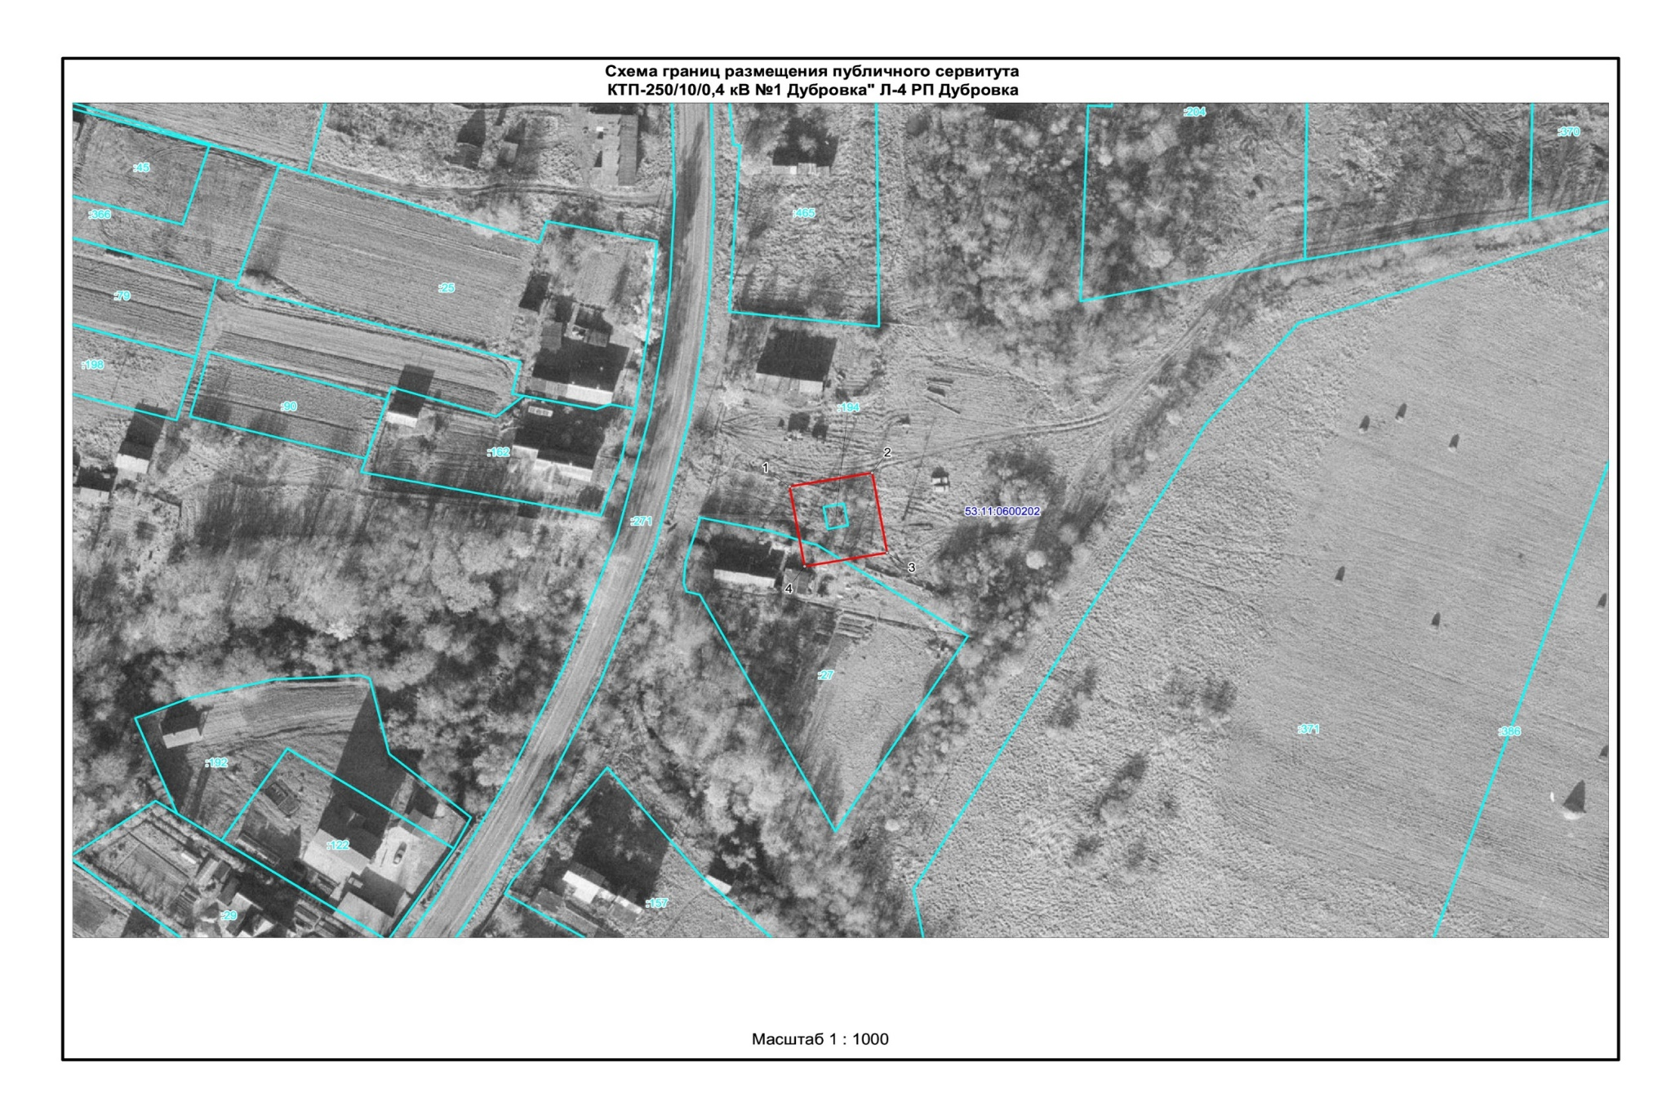
Масштаб 1:1000
Используемые условные знаки и обозначения:
 | Граница публичного сервитута
53:11:0600202 | Граница и кадастровый номер кадастрового квартала
:27 | Граница и обозначение земельного участка, сведения о котором внесены в ЕГРН

КТП-250/10/0,4 кВ №1 Дубровка Л-4 РП Дубровка
Номер угла | X, м | Y, м | Средняя квадратическая погрешность характерной точки
1 | 596923.46 | 2193567.54 | 0.1
2 | 596927.15 | 2193588.51 | 0.1
3 | 596905.59 | 2193592.30 | 0.1
4 | 596901.90 | 2193571.34 | 0.1
1 | 596923.46 | 2193567.54 | 0.1
Приложение 15

УТВЕРЖДЕНА
постановлением Администрации
Новгородского муниципального
района от 31.10.2022 №481

СХЕМА ГРАНИЦ РАЗМЕЩЕНИЯ ПУБЛИЧНОГО СЕРВИТУТА
Объект: КТП-250/10/0,4 кВ №1 Кирилловка Л-4 РП Дубровка
Местоположение: Новгородская область, Новгородский район, Савинское сельское поселение, д.Кирилловка
Кадастровый квартал: 53:11:0600207
Кадастровые номера земельных участков: 53:11:0600207:101, 53:11:0600207:152
Система координат: МСК-53 (Зона 2)
Каталог координат:
Площадь сервитута: 527 кв.м
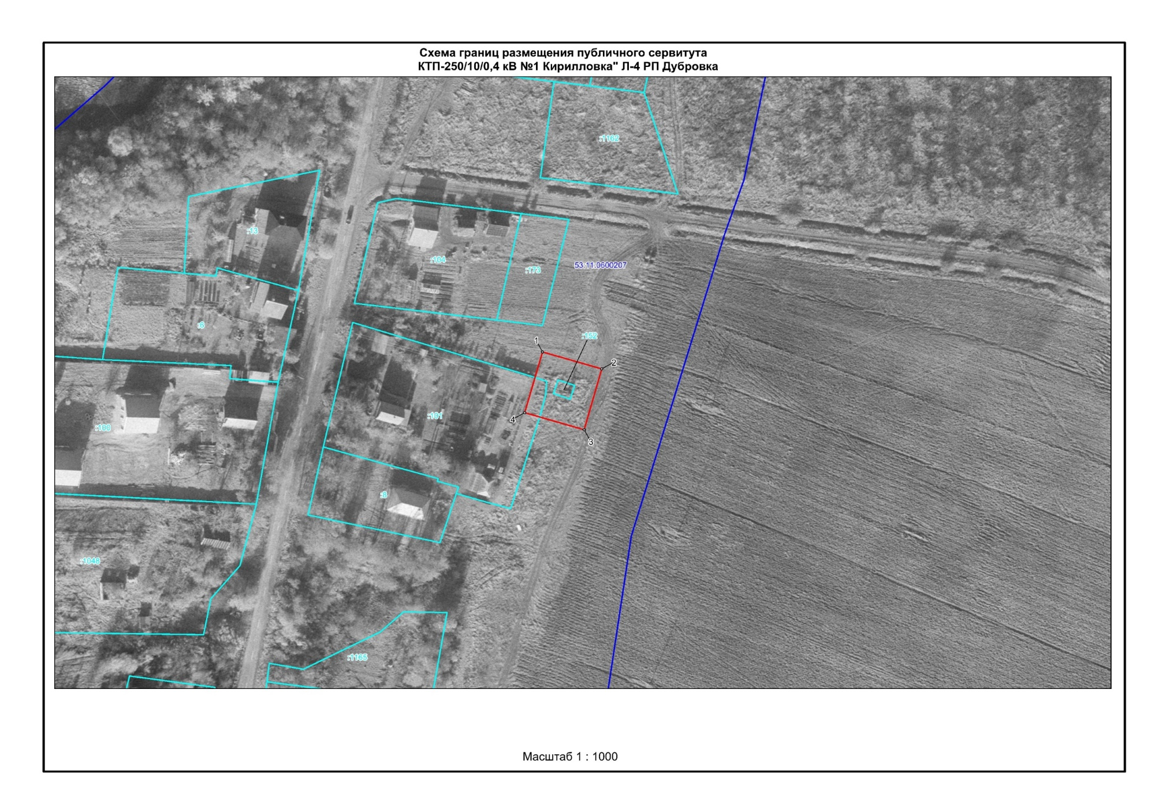
Масштаб 1:1000
Используемые условные знаки и обозначения:
 | Граница публичного сервитута
53:11:0600207 | Граница и кадастровый номер кадастрового квартала
:101 | Граница и обозначение земельного участка, сведения о котором внесены в ЕГРН

КТП-250/10/0,4 кВ №1 Кирилловка Л-4 РП Дубровка
Номер угла | X, м | Y, м | Средняя квадратическая погрешность характерной точки
1 | 594863.34 | 2192989.36 | 0.1
2 | 594857.11 | 2193010.97 | 0.1
3 | 594834.58 | 2193004.52 | 0.1
4 | 594840.89 | 2192982.84 | 0.1
1 | 594863.34 | 2192989.36 | 0.1
Приложение 16

УТВЕРЖДЕНА
постановлением Администрации
Новгородского муниципального
района от 31.10.2022 №481

СХЕМА ГРАНИЦ РАЗМЕЩЕНИЯ ПУБЛИЧНОГО СЕРВИТУТА
Объект: КТП-63/10/0,4 кВ №1 Ямно Л-5 ПС Спасская
Местоположение: Новгородская область, Новгородский район, Трубичинское сельское поселение, д.Ямно
Кадастровый квартал: 53:11:0700502
Кадастровые номера земельных участков: 53:11:0700502:54, 53:11:0700502:78
Система координат: МСК-53 (Зона 2)
Каталог координат:
Площадь сервитута: 483 кв.м
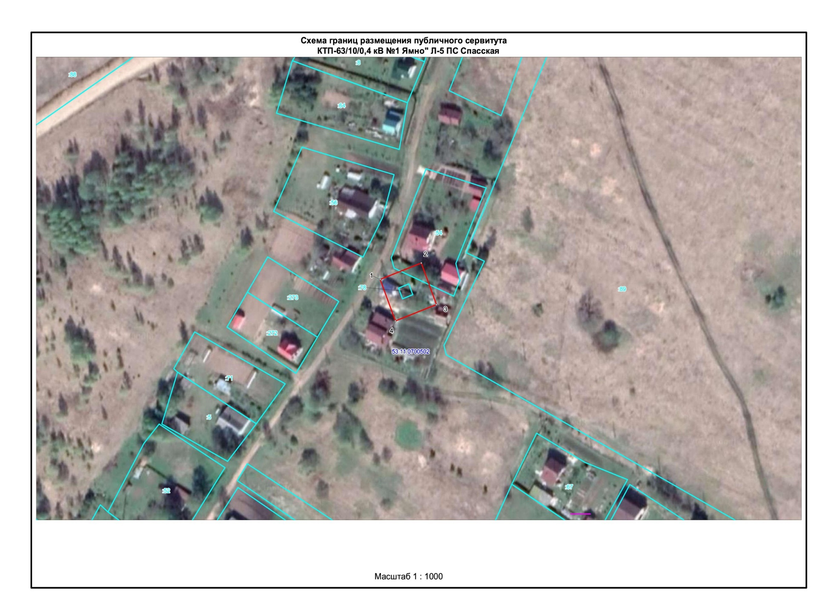
Масштаб 1:1000
Используемые условные знаки и обозначения:
 | Граница публичного сервитута
53:11:0700502 | Граница и кадастровый номер кадастрового квартала
:78 | Граница и обозначение земельного участка, сведения о котором внесены в ЕГРН

КТП-63/10/0,4 кВ №1 Ямно Л-5 ПС Спасская
Номер угла | X, м | Y, м | Средняя квадратическая погрешность характерной точки
1 | 610380.33 | 2199314.16 | 0.1
2 | 610388.30 | 2199335.08 | 0.1
3 | 610368.13 | 2199342.80 | 0.1
4 | 610360.16 | 2199321.88 | 0.1
1 | 610380.33 | 2199314.16 | 0.1
Приложение 17

УТВЕРЖДЕНА
постановлением Администрации
Новгородского муниципального
района от 31.10.2022 №481

СХЕМА ГРАНИЦ РАЗМЕЩЕНИЯ ПУБЛИЧНОГО СЕРВИТУТА
Объект: КТП-160/10/0,4 Захарьино-10 Л-5 ПС Спасская
Местоположение: Новгородская область, Новгородский район, Трубичинское сельское поселение, д.Захарьино
Кадастровый квартал: 53:11:0700402
Кадастровые номера земельных участков: 53:11:0700402:122, 53:11:0700402:321, 53:11:0700402:878
Система координат: МСК-53 (Зона 2)
Каталог координат:
Площадь сервитута: 455 кв.м
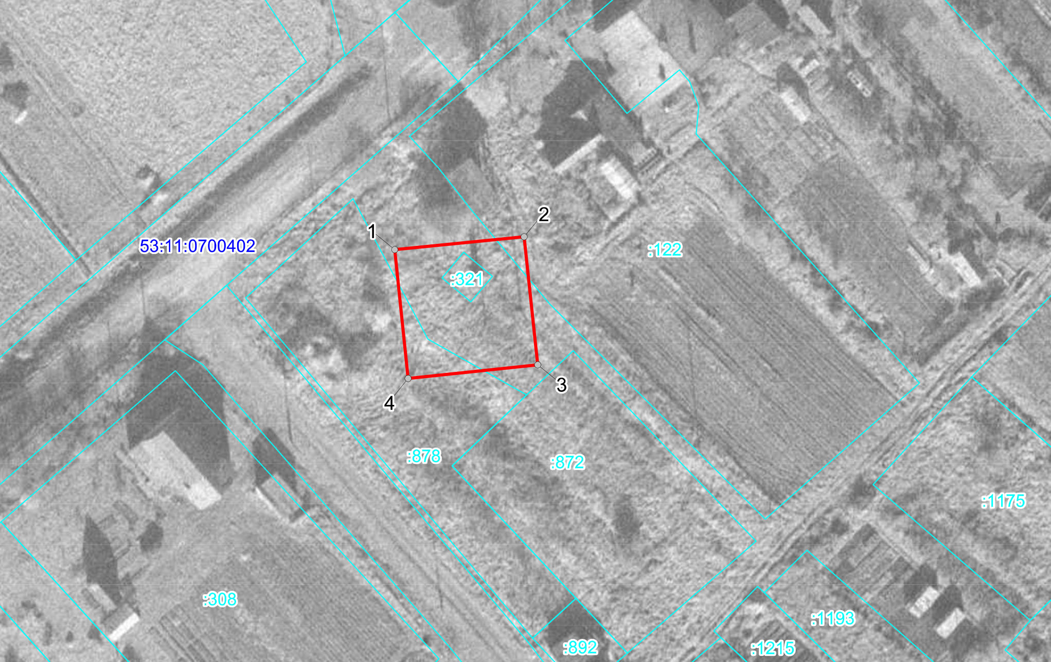
Масштаб 1:1000
Используемые условные знаки и обозначения:
 | Граница публичного сервитута
53:11:0700402 | Граница и кадастровый номер кадастрового квартала
:321 | Граница и обозначение земельного участка, сведения о котором внесены в ЕГРН

КТП-160/10/0,4 Захарьино-10 Л-5 ПС Спасская
Номер угла | X, м | Y, м | Средняя квадратическая погрешность характерной точки
1 | 606804.77 | 2196535.06 | 0.1
2 | 606806.88 | 2196556.37 | 0.1
3 | 606785.82 | 2196558.58 | 0.1
4 | 606783.56 | 2196537.27 | 0.1
1 | 606804.77 | 2196535.06 | 0.1
Приложение 18

УТВЕРЖДЕНА
постановлением Администрации
Новгородского муниципального
района от 31.10.2022 №481

СХЕМА ГРАНИЦ РАЗМЕЩЕНИЯ ПУБЛИЧНОГО СЕРВИТУТА
Объект: КТП-400/10/0,4 кВ №10 Подберезье Л-2 ПС Подберезье
Местоположение: Новгородская область, Новгородский район, Трубичинское сельское поселение, д.Подберезье
Кадастровый квартал: 53:11:1300109
Кадастровые номера земельных участков: 53:11:1300109:902, 53:11:1300109:2599
Система координат: МСК-53 (Зона 2)
Каталог координат:
Площадь сервитута: 493 кв.м
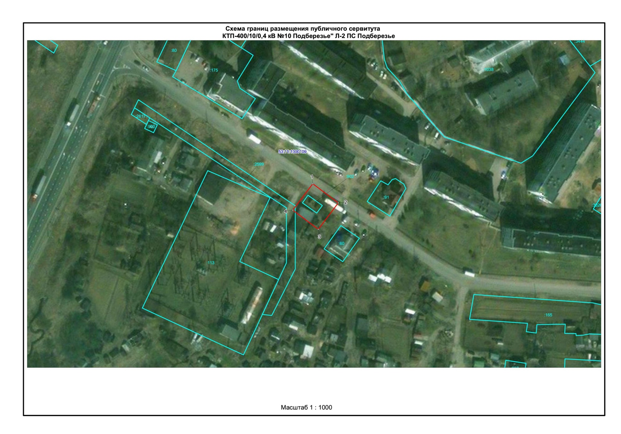
Масштаб 1:1000
Используемые условные знаки и обозначения:
 | Граница публичного сервитута
53:11:1300109 | Граница и кадастровый номер кадастрового квартала
:902 | Граница и обозначение земельного участка, сведения о котором внесены в ЕГРН

КТП-400/10/0,4 кВ №10 Подберезье Л-2 ПС Подберезье
Номер угла | X, м | Y, м | Средняя квадратическая погрешность характерной точки
1 | 596969.82 | 2187063.50 | 0.1
2 | 596956.64 | 2187080.84 | 0.1
3 | 596938.52 | 2187067.29 | 0.1
4 | 596951.70 | 2187049.95 | 0.1
1 | 596969.82 | 2187063.50 | 0.1
Приложение 19

УТВЕРЖДЕНА
постановлением Администрации
Новгородского муниципального
района от 31.10.2022 №481

СХЕМА ГРАНИЦ РАЗМЕЩЕНИЯ ПУБЛИЧНОГО СЕРВИТУТА
Объект: КТП-400/10/0,4 кВ №11 Подберезье Л-12 ПС Подберезье
Местоположение: Новгородская область, Новгородский район, Трубичинское сельское поселение, д.Подберезье
Кадастровый квартал: 53:11:1300109
Кадастровые номера земельных участков: 53:11:1300109:902, 53:11:1300109:2599
Система координат: МСК-53 (Зона 2)
Каталог координат:
Площадь сервитута: 493 кв.м
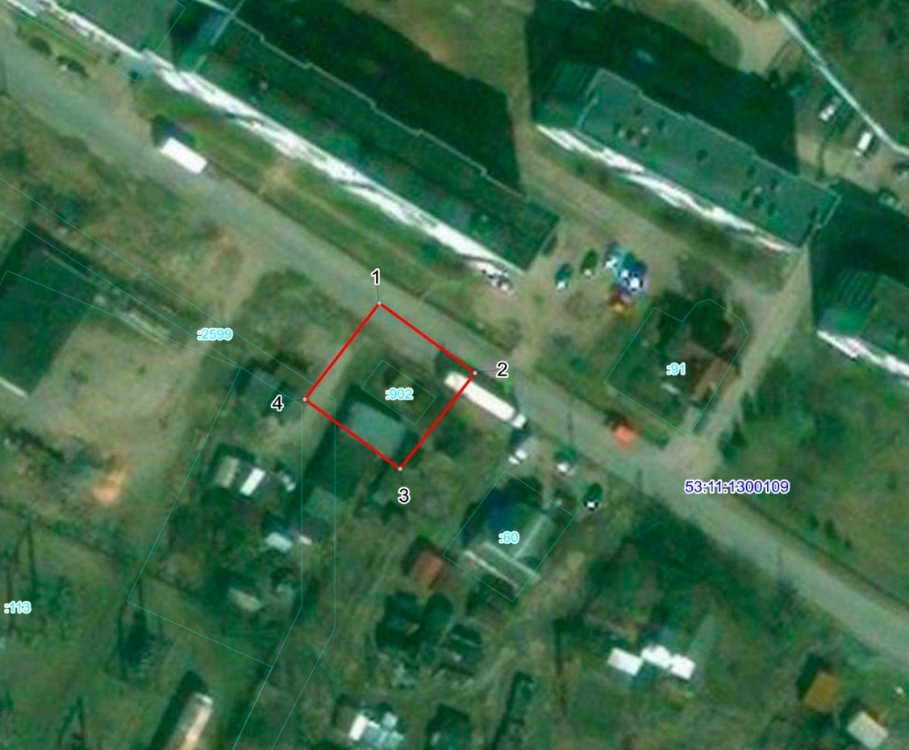
Масштаб 1:1000
Используемые условные знаки и обозначения:
 | Граница публичного сервитута
53:11:1300109 | Граница и кадастровый номер кадастрового квартала
:902 | Граница и обозначение земельного участка, сведения о котором внесены в ЕГРН

КТП-400/10/0,4 кВ №11 Подберезье Л-12 ПС Подберезье
Номер угла | X, м | Y, м | Средняя квадратическая погрешность характерной точки
1 | 596972.64 | 2187059.72 | 0.1
2 | 596959.46 | 2187077.06 | 0.1
3 | 596941.34 | 2187063.51 | 0.1
4 | 596954.52 | 2187046.17 | 0.1
1 | 596972.64 | 2187059.72 | 0.1
Приложение 20

УТВЕРЖДЕНА
постановлением Администрации
Новгородского муниципального
района от 31.10.2022 №481

СХЕМА ГРАНИЦ РАЗМЕЩЕНИЯ ПУБЛИЧНОГО СЕРВИТУТА
Объект: КТП-250 кВА №17 ПС Чечулино Л-1 д. Чечулино
Местоположение: Новгородская область, Новгородский район, Трубичинское сельское поселение, д.Чечулино
Кадастровый квартал: 53:11:2400109
Кадастровые номера земельных участков: 53:11:2400109:1083, 53:11:2400109:1117
Система координат: МСК-53 (Зона 2)
Каталог координат:
Площадь сервитута: 501 кв.м
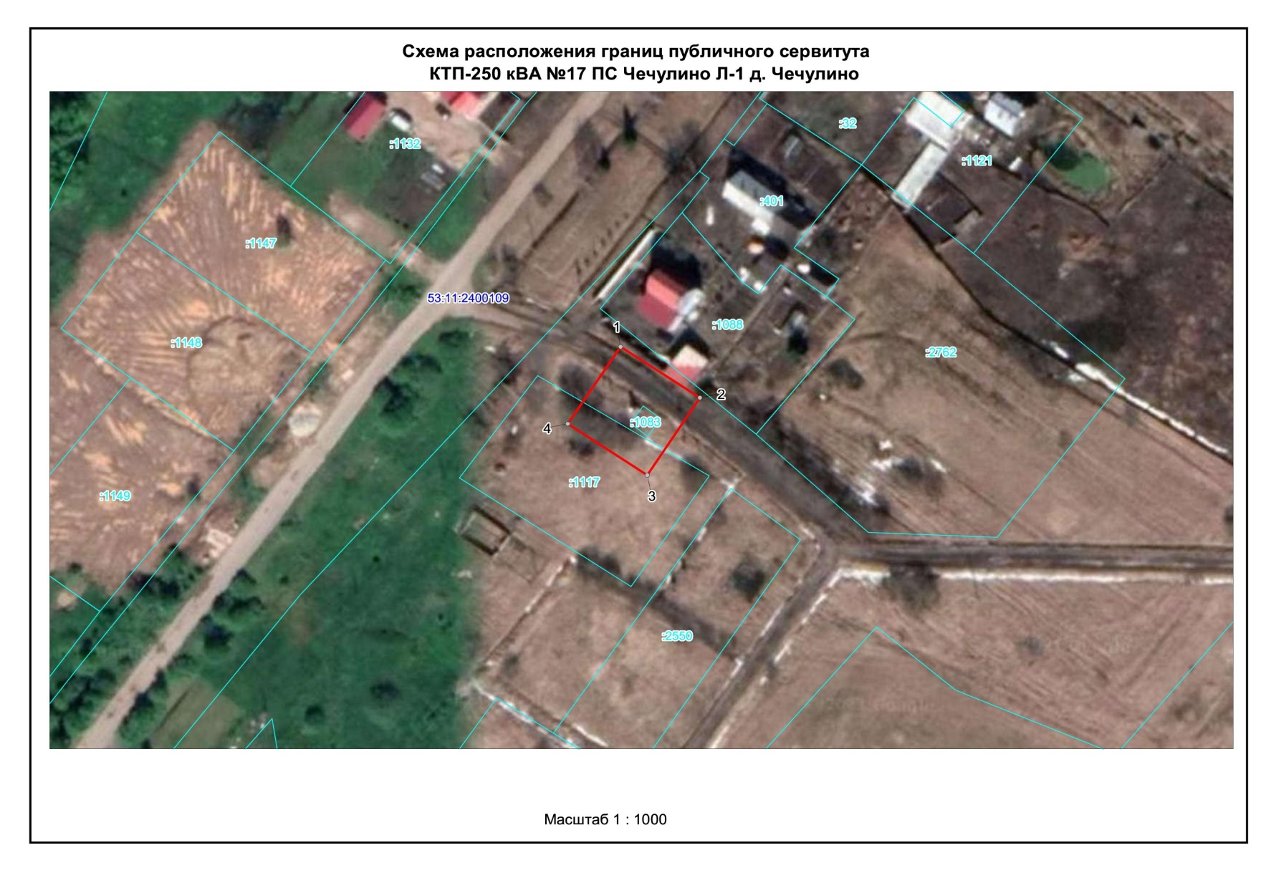
Масштаб 1:1000
Используемые условные знаки и обозначения:
 | Граница публичного сервитута
53:11:2400109 | Граница и кадастровый номер кадастрового квартала
:1083 | Граница и обозначение земельного участка, сведения о котором внесены в ЕГРН

КТП-250 кВА №17 ПС Чечулино Л-1 д. Чечулино
Номер угла | X, м | Y, м | Средняя квадратическая погрешность характерной точки
1 | 591543.20 | 2184528.86 | 0.1
2 | 591530.86 | 2184547.47 | 0.1
3 | 591512.16 | 2184535.13 | 0.1
4 | 591524.59 | 2184516.43 | 0.1
1 | 591543.20 | 2184528.86 | 0.1

